Ратови Грчке у 5.веку п.н.е. – тест

1. Овај славни војсковођа је учествовао у бици код
Егоспотама Исе Tермопила Маратона
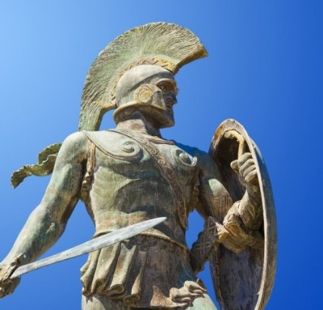
2. Који је од наведених ратова грађански?
Пунски Грчко- Персијски
Тројански Пелопонески
3. Последица Пелопонеског рата је
јачање Атине, победнице слабљењеј оба полиса и јачање Македоније
јачање Спарте, победнице јачање Рима
4. Узрок Пелопонеског рата био је
јачање Персије борба за хегемонију у Грчкој
слабљење Спарте јачање Македоније
5. Повод Грчко- Персијског рата је
сеча кнезова смрт краља Филипа Другог
Бостонска чајанка Јонски устанак
6. Најзначајнији догађај Пелопонеског рата је
Сицилијска експедиција Маратонска битка
Саламинска битка Термопилска битка
7. Војсковође грчко- персијских ратова су биле:
Никија Демостен Милтијад Леонида Темистокле
8. У ком периоду трају ратови са Персијом?
480-479. године п.н.е. 499-449. године п.н.е.
431-404. године п.н.е. 431-404. године п.н.е.
9. Који је био узрок рата са Персијом?
узрок непознат
жеља Персијанаца да пониже Грке
јонски устанак (499-494.)
жеља Персијанаца да покоре Грчку
10. Маратонска битка се одиграла
480. 489. 499. 490.
11. Ко излази као победник у рату? (питање се односи на рат 499-449. год. пне)
Персија Александар Велики Рим Грчка

